大会参加制度のご案内

この制度は、公認審判員資格更新費用を京都府協会が負担する制度の対象大会を指定し、審判員としての大会参加を募集する方法を定めるものです。公認審判員資格保有者に審判業務実施機会を保障し、審判技能の向上や審判経験の交流を図ることを目的としています。

公認審判員資格更新費用の京都府協会負担制度を利用ご希望の方は、事業名欄「資格更新費用の協会負担制度」の詳細案内をご参照下さい。

１．２０２５年度の対象大会

（１）京都府総合一般の部 ：６／２１（土）・６／２２（日）　 於　西山公園体育館

（２）国スポ予選　　　　：６／２８（土）於　西山公園体育館・６／２９（日）於 太陽が丘体育館

（３）若葉カップ　　　　：８／１（金）～８／３（日）　於　西山公園体育館

※（８/１）西山公園体育館及び向日市民体育館

（４）近畿社会人クラブ選手権大会（個人戦）：２０２６年２／２８(土)・３／１(日)於　太陽が丘体育館

２．利用方法

制度の利用をご希望の方は、下記の２次元コードから必要事項を入力し、申し込んで下さい。申込締切は５月９日（金）です。

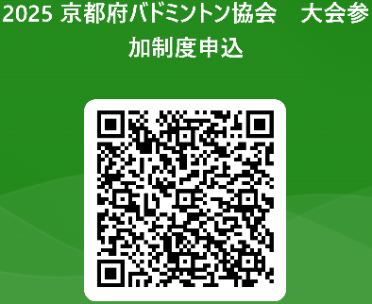

希望者数の調整を行った上で、ご参加いただけない場合には事前に連絡いたします。

（事前連絡のない場合は、ご希望通りご参加いただけます）

なお、必要人員不足の場合には、直前の募集や所属連盟・協会を通じた動員も行い、実働実績

に算入いたします。

３．参加に際して

（１）国スポ予選と京都総合個人

①直接本部席に９時にご集合下さい。

②上衣は半袖ポロ（お持ちの方は黒 ）を着用下さい。

③下衣は黒のスラックス（が原則）を着用下さい。

④体育館シューズをご持参下さい。

（２）他の大会

大会1週間前を目途に集合時刻・集合場所・服装・留意点等を連絡いたします。

４．その他

参加者には交通費の一部と弁当（午後開始を除く）を支給します。

印鑑をご持参下さい。